Московский Авиационный Институт
(Национальный Исследовательский Университет)
Факультет информационных технологий и прикладной математики
Кафедра вычислительной математики и программирования

Лабораторная работа №4 по курсу
«Операционные системы»

Студент: Чубуков Андрей Владимирович
Группа: М8О-208Б-21
Вариант: 14
Преподаватель: Соколов Андрей Алексеевич
Оценка: ___________
Дата: ___________
Подпись: ___________

Москва, 2022
Содержание
- Репозиторий
- Постановка задачи
- Общие сведения о программе
- Общий метод и алгоритм решения
- Исходный код
- Демонстрация работы программы
- Выводы

Репозиторий
https://github.com/Mrak0bEss/OS/tree/main/lab4

Постановка задачи

Цель работы
Приобретение практических навыков в:
· Освоение принципов работы с файловыми системами
· Обеспечение обмена данных между процессами посредством технологии «File mapping»

Задание
Составить и отладить программу на языке Си, осуществляющую работу с процессами и взаимодействие между ними в одной из двух операционных систем. В результате работы программа (основной процесс) должен создать для решение задачи один или несколько дочерних процессов. Взаимодействие между процессами осуществляется через системные сигналы/события и/или через отображаемые файлы (memory-mapped files).

Необходимо обрабатывать системные ошибки, которые могут возникнуть в результате работы.
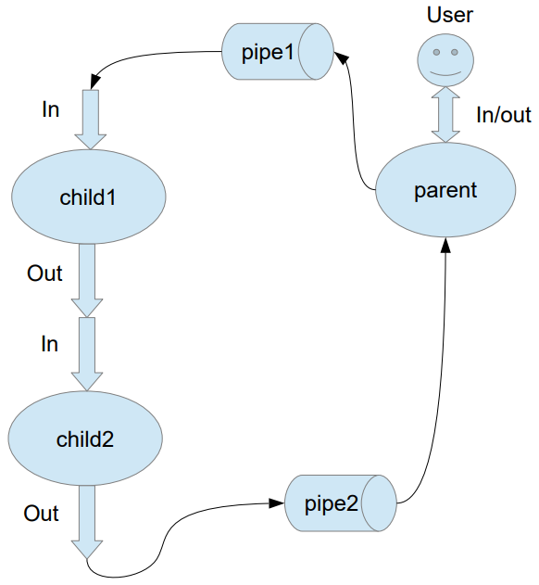

14вариант Child1 переводит строки в нижний регистр. Child2 убирает все задвоенные пробелы.

Общие сведения о программе
Программа компилируется из файла main.c. Также используется заголовочные файлы: unistd.h, stdio.h , stdlib.h, fcntl.h, errno.h, sys/mman.h, sys/stat.h, string.h, stdbool.h, ctype.h, sys/wait.h. В программе используются следующие системные вызовы:
- mmap, munmap - отображает файлы или устройства в памяти, или удаляет их отображение.
- memset - заполнение памяти значением определённого байта.
- close - закрывает файловый дескриптор.

Общий метод и алгоритм решения
Для реализации поставленной задачи необходимо:
- Изучить работу с отображением файла в память(mmap и munmap).
- Изучить работу с процессами(fork).
- Создать 2 дочерних и 1 родительский процесс.
- В каждом процессе отобразить файл в память, преобразовать в соответствии с вариантом и снять отображение(mmap, munmap).

Исходный код
#include "unistd.h"
#include <stdio.h>
#include "stdlib.h"
#include <string.h>
#include <sys/mman.h>
#include <sys/wait.h>

int main()
{
int n =0;
char* string =(char*)malloc(sizeof(char)*256);
printf ("Insert your full string: ");
fgets (string,256,stdin);
char* ptr = mmap(NULL, sizeof(char)*strlen(string), PROT_READ|PROT_WRITE, MAP_SHARED|MAP_ANONYMOUS, 0, 0);
if(ptr == MAP_FAILED){
perror("Not mmap");
}
for (int i =0; i<strlen(string);i++)
{
ptr[i]=string[i];
}

int child1=fork();
if (child1 == -1)
{
printf("Child1 error\n");
return -1;
} else if (child1 == 0 )
{

for (int i =0; i<strlen(ptr); i++)
{
if ((ptr[i] >64) &&(ptr[i] < 91))
{
ptr[i] = ptr[i]+32;
}
}
}else{
int child2=fork();
if (child2 == -1)
{
printf("Child2 error\n");
return -1;
} else if (child2 == 0)
{
int n1=0;
int n = strlen(ptr);
for (int i =0;i<n;i++)
{
if ((ptr[i] == 32) &&(ptr[i+1] == 32))
{
for (int j = i;j<n;j++)
{
ptr[j]=ptr[j+1];
}
n1++;
}
}
if (n1 !=0)
{
n = n - n1;
ptr[n]='\0';
}
}
if (child2 >0)
{
int status;
waitpid(child2, &status, WUNTRACED );
printf("%s", ptr);
int errump = munmap(ptr, 1);
if(errump != 0){
perror("don't create child2 process");
exit(EXIT_FAILURE);
}
}
}
}

Демонстрация работы программы
andrey@andrey-HP:~/OS$ ./l4
Insert your full string: ABCD DSS
abcd dss
andrey@andrey-HP:~/OS$ ./l4
Insert your full string: WORD WORD 2probela
word word 2probela

Выводы

В Си помимо механизма общения между процессами через pipe, также существуют и другие способы взаимодействия, например отображение файла в память, такой подход работает быстрее, за счет отсутствия постоянных вызовов read, write и тратит меньше памяти под кэш. После отображения возвращается void*, который можно привести к своему указателю на тип и обрабатывать данные как массив, где возвращенный указатель – указатель на первый элемент.

